**数学运算**

代入排除法

题型：年龄、余数、不定方程、多位数

选项：选项信息充分（一组数）

其他：排出后只剩两项；不会做、不会解等

总结

倍数特性法

整除型

余数型

比例型

总结

方程法

普通方程

设未知数技巧

不定方程

奇偶

倍数

尾数

不定方程组

第一类：未知数一定是

第二类：未知数不一定是整数

总结

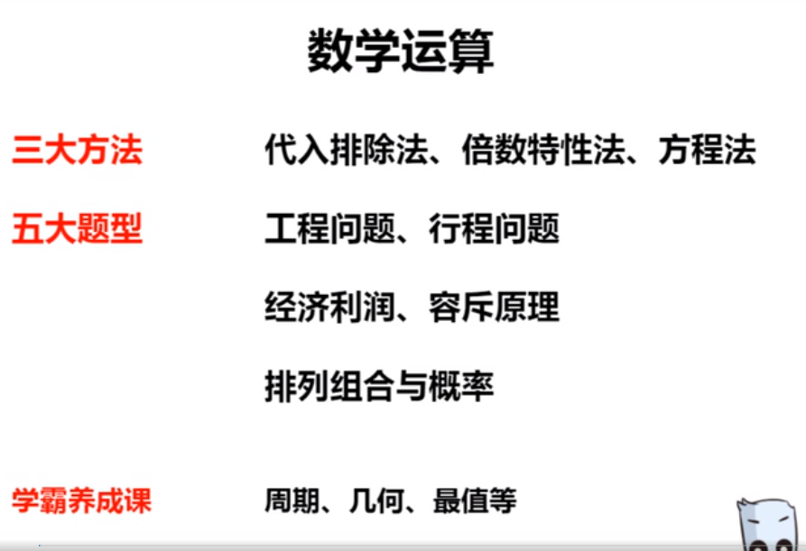

**代入排除法**

**题型：年龄、余数、不定方程、多位数**

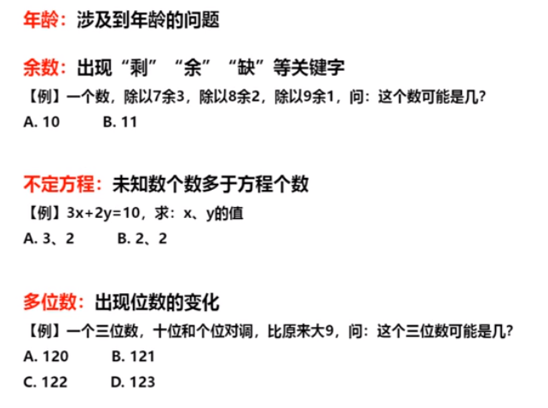

**选项：选项信息充分（一组数）**

**其他：排出后只剩两项；不会做、不会解等**

**总结**

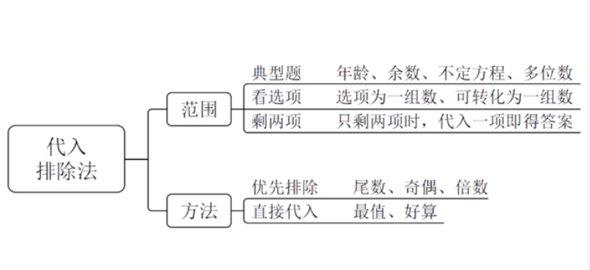

**倍数特性法**

**整除型**

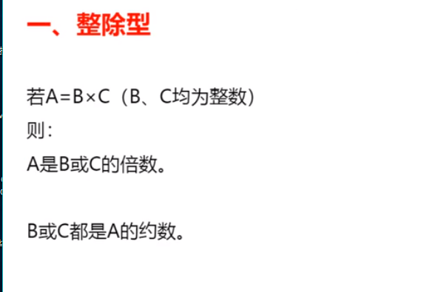

**余数型**

平均分组有余数

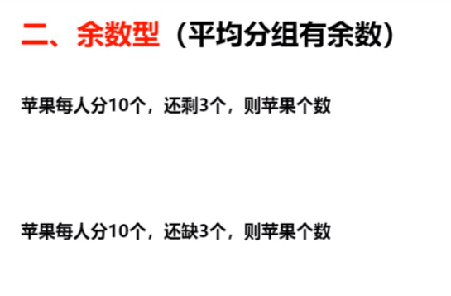

**比例型**

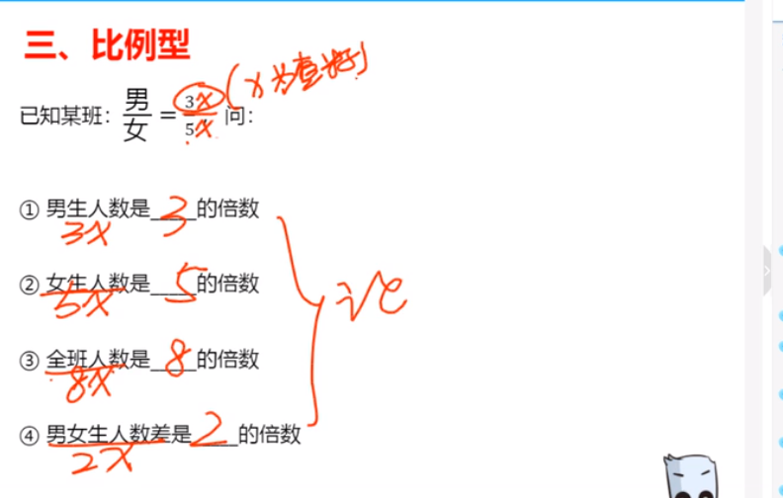

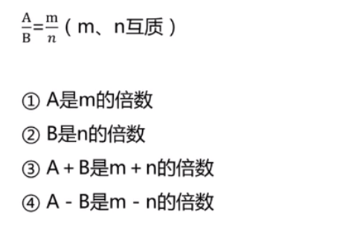

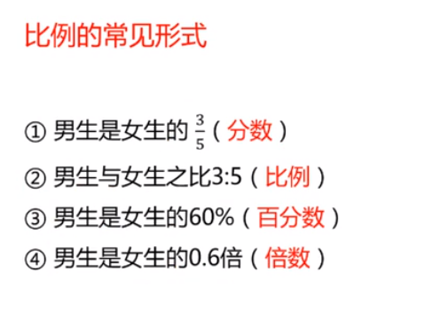

**总结**

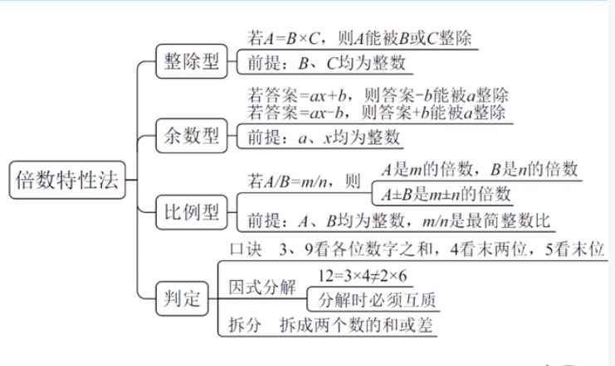

**方程法**

**普通方程**

**设未知数技巧**

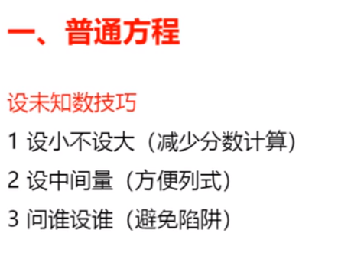

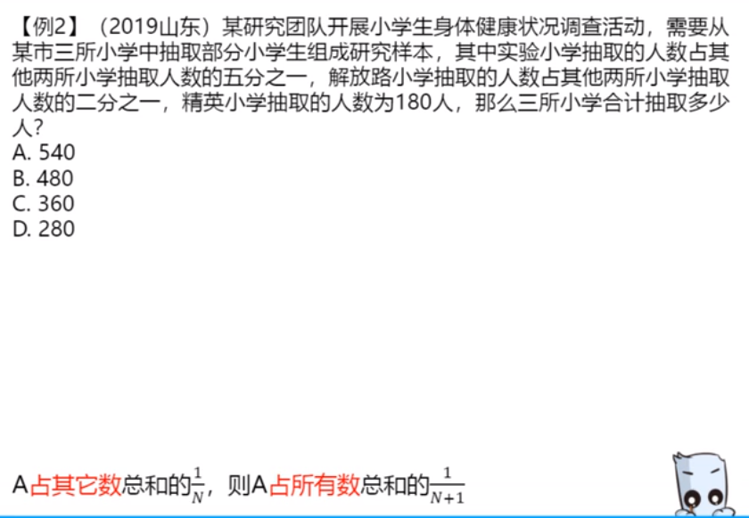

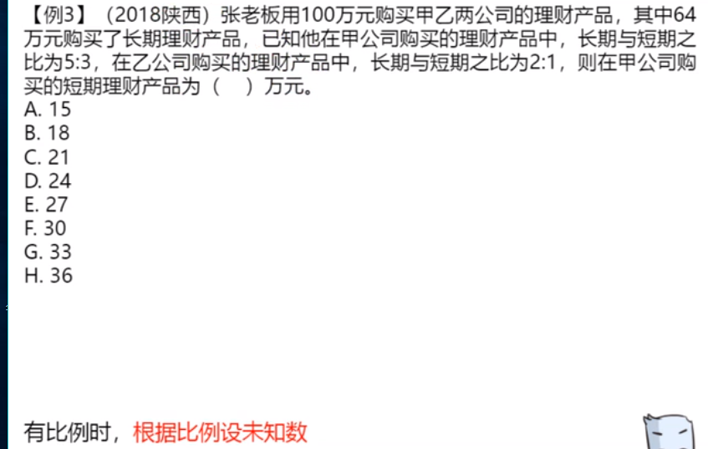

**不定方程**

**奇偶**

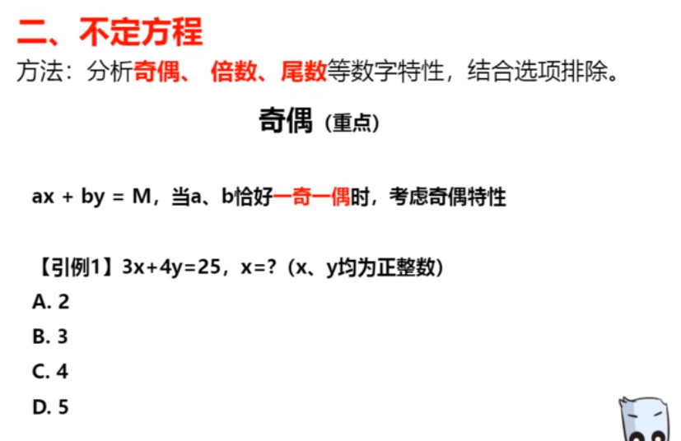

**倍数**

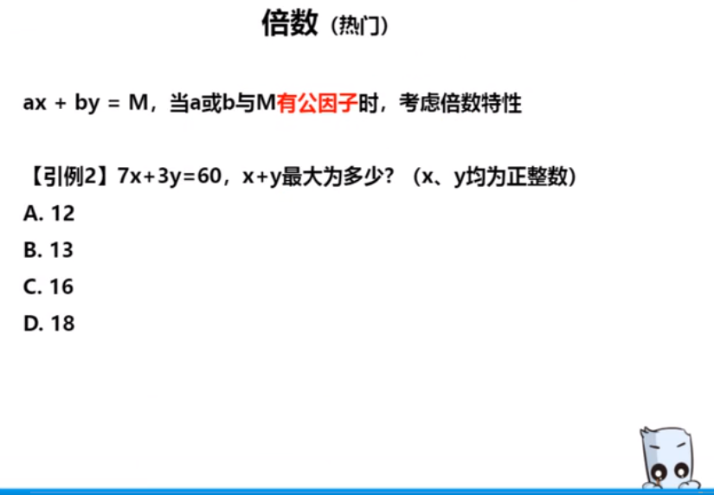

**尾数**

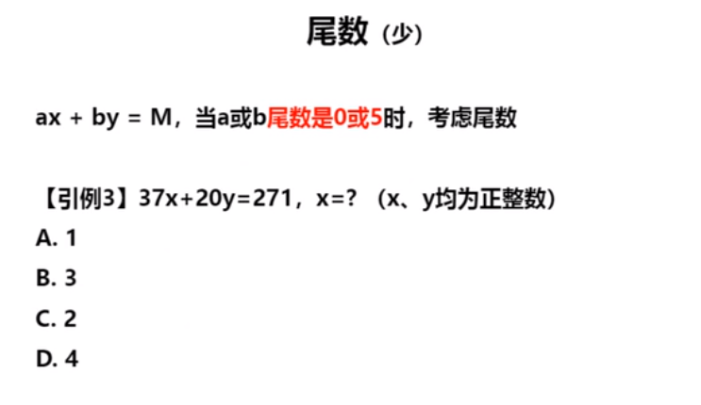

**不定方程组**

**第一类：未知数一定是**

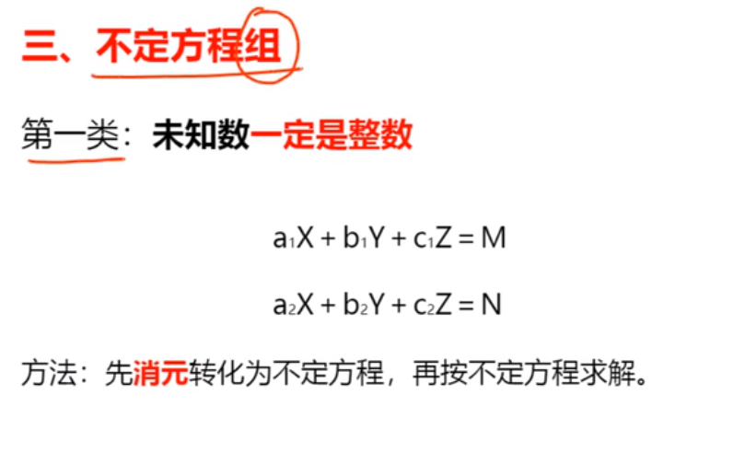

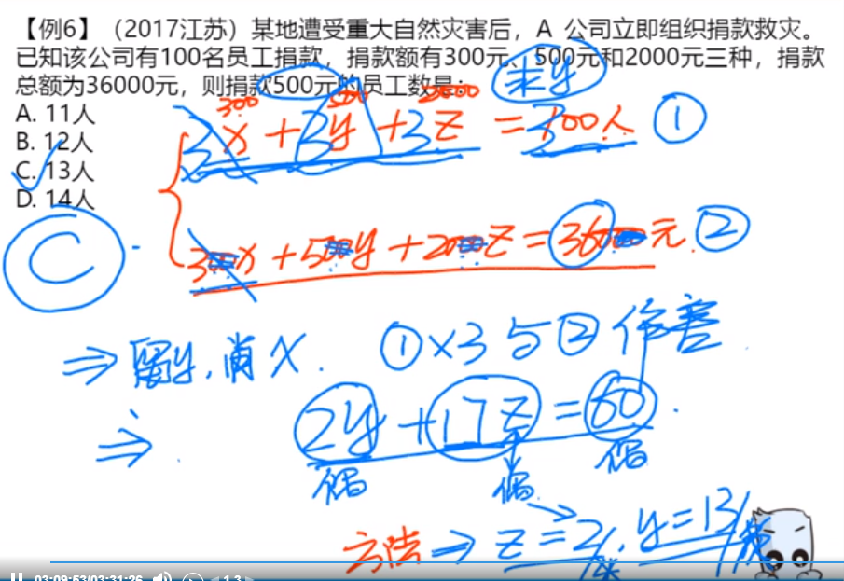

**第二类：未知数不一定是整数**

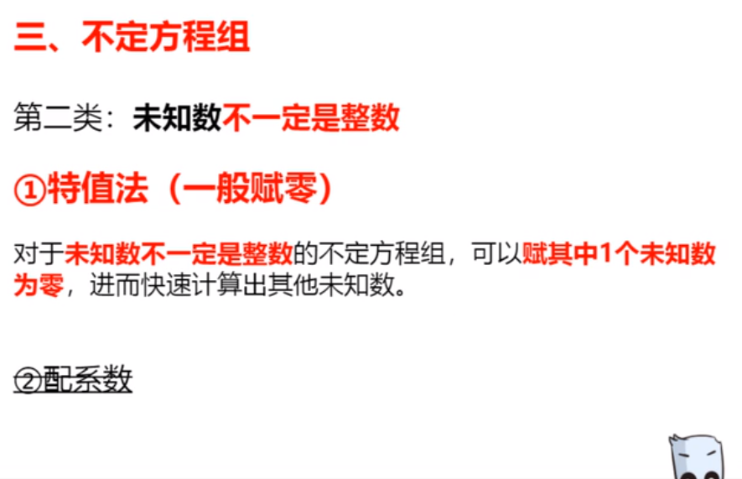

**总结**

